ĐỘI NGHI LẾ TRƯỜNG THCS ÁI MỘ CHÀO MỪNG
ĐẠI HỘI ĐẠI BIỂU ĐẢNG BỘ QUẬN LONG BIÊN LẦN THỨ IV
(NHIỆM KÌ 2020 - 2025)

Người viết: Nguyễn Thị Kim Nhung

Sáng thứ tư ngày 5/8/2020, Đại hội đại biểu lần thứ IV Đảng bộ quận Long Biên, nhiệm kỳ 2020 - 2025 chính thức khai mạc. Đại hội vinh dự được đón đồng chí Ngô Thị Thanh Hằng - Ủy viên trung ương Đảng, phó bí thư Thường trực Thành ủy Hà Nội đến dự, chỉ đạo tại Đại hội. Tham gia Đại hội có 292 đại biểu, đại diện cho hơn 16.000 đảng viên thuộc 49 tổ chức cơ sở Đảng trong toàn Đảng bộ quận Long Biên.
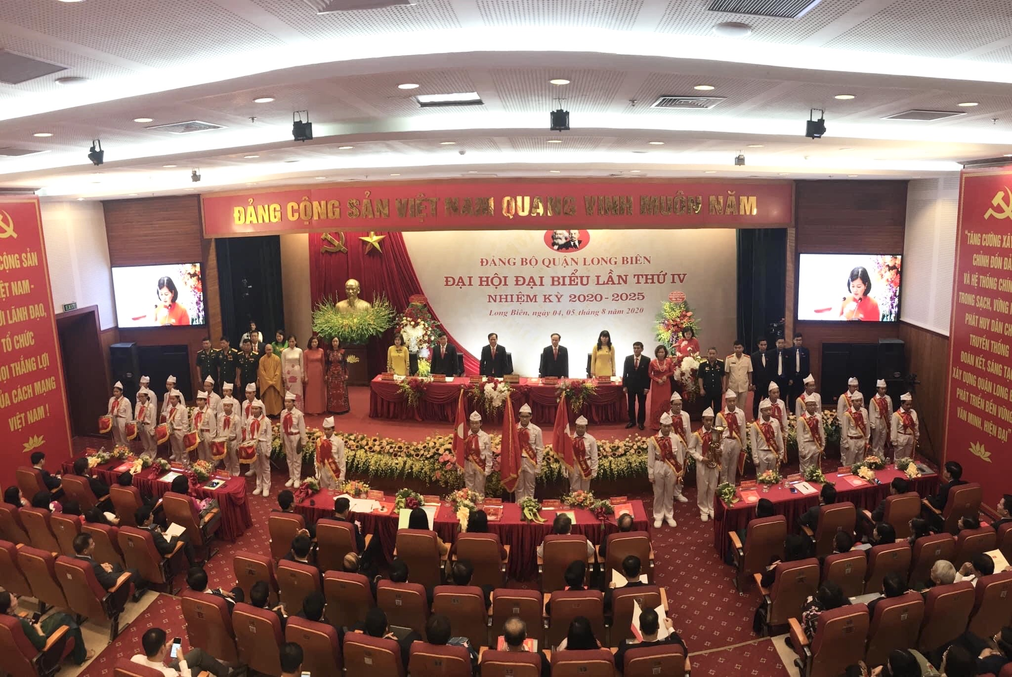
Với chủ đề “Tăng cường xây dựng, chỉnh đốn Đảng và hệ thống chính trị trong sạch, vững mạnh; phát huy dân chủ, truyền thống đoàn kết, sáng tạo; xây dựng quận Long Biên phát triển bền vững, văn minh, hiện đại”, Đại hội đại biểu Đảng bộ quận Long Biên lần thứ IV đã: Tổng kết, đánh giá kết quả thực hiện nghị quyết Đại hội Đảng bộ Quận lần thứ III, phân tích những hạn chế, khuyết điểm, rút ra những bài học kinh nghiệm; xác định phương hướng, mục tiêu, nhiệm vụ, giải pháp chủ yếu trong nhiệm kỳ tới; đại biểu tham dự ĐH đã thảo luận và đóng góp ý kiến vào các dự thảo văn kiện trình Đại hội XIII của Đảng, dự thảo Báo cáo chính trị trình Đại hội Đại biểu Đảng bộ thành phố Hà Nội lần thứ XVII. Bầu Ban Chấp hành Đảng bộ quận khóa IV, nhiệm kỳ 2020 - 2025 để lãnh đạo thực hiện thắng lợi nghị quyết của Đại hội. Bầu đoàn đại biểu dự Đại hội Đảng bộ thành phố Hà Nội lần thứ XVII.
Trong Báo cáo chính trị của Ban Chấp hành Đảng bộ quận khóa III tại đại hội, đồng chí Đường Hoài Nam - Phó Bí thư Thường trực Quận ủy Long Biên (khóa III) đã khẳng định nhiệm kỳ qua, mặc dù gặp không ít khó khăn, thử thách, song với tinh thần đoàn kết, ý chí quyết tâm, Ban Chấp hành Đảng bộ quận đã lãnh đạo triển khai, thực hiện Nghị quyết Đại hội đại biểu lần thứ III Đảng bộ quận đạt nhiều thành tựu quan trọng trên các lĩnh vực. Tốc độ tăng bình quân hằng năm về giá trị sản xuất đạt 27,5%. Số doanh nghiệp trên địa bàn tăng 2,5 lần so với đầu nhiệm kỳ. Giá trị sản xuất ngành thương mại - dịch vụ giai đoạn 2016 - 2020 tăng bình quân hằng năm 33%. Sản xuất ngành công nghiệp - xây dựng mặc dù giảm về tỷ trọng nhưng vẫn duy trì tốc độ tăng trưởng giá trị bình quân hằng năm 16%. Thu ngân sách bình quân hằng năm đạt 7.468 tỷ đồng, tăng 95% so với nhiệm kỳ trước; công tác quy hoạch và đầu tư hạ tầng của quận tiếp tục có bước đột phá. 5 năm qua, quận đã huy động các nguồn lực trong và ngoài ngân sách đầu tư 322 dự án với tổng kinh phí 36.384 tỷ đồng cho lĩnh vực này. Công tác quản lý đô thị gắn với xây dựng nếp sống văn minh đô thị trong các tầng lớp nhân dân có nhiều chuyển biến tích cực. Đời sống vật chất, tinh thần của nhân dân được cải thiện rõ nét. Hằng năm, quận luôn xếp trong tốp 3 thành phố về chỉ số cải cách hành chính...Đảng bộ quận Long Biên đã đi đầu trong thực hiện chuẩn hóa đội ngũ cán bộ, công chức theo vị trí việc làm; đánh giá chất lượng tổ chức Đảng, đảng viên, nhất là đánh giá cán bộ công chức hằng tháng có tính đột phá, được Thành ủy ghi nhận và nhân rộng cách thực hiện...
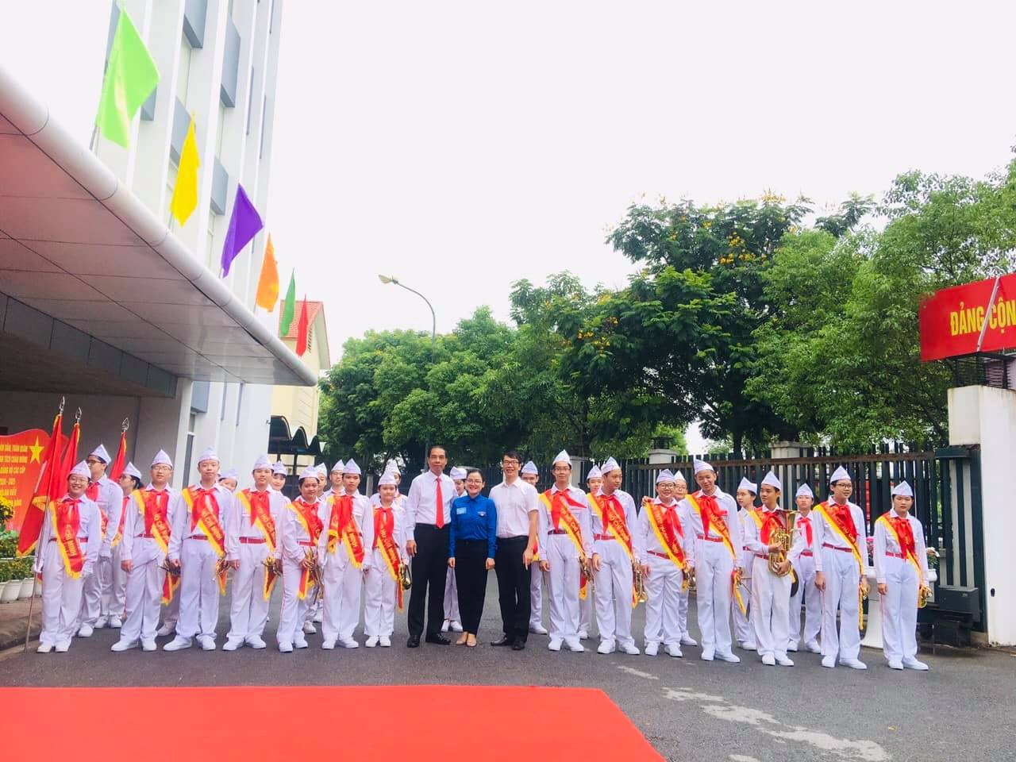
Đội nghi lễ trường THCS Ái Mộ vinh dự, tự hào khi được UBND quận, Phòng GD&ĐT quận chọn cử đại diện cho thiếu nhi toàn quận Long Biên tới chào mừng Đại hội. Các em đội nghi lễ đã tham gia tập luyện và mang đến Đại hội màn trống kèn chào mừng tươi vui, rộn ràng cũng là lời chúc mừng trân trọng nhất của các em gửi tới Đại hội; với niềm tin tưởng Đại hội chính là một dấu mốc quan trọng, một nhiệm kỳ mới bắt đầu, dưới sự lãnh đạo của Ban Chấp hành Đảng bộ quận khóa IV, chính quyền, các đoàn thể - chính trị xã hội, cán bộ, đảng viên và các tầng lớp nhân dân trong toàn quận sẽ tiếp tục phát huy truyền thống lịch sử, anh hùng, đoàn kết, quyết tâm xây dựng quận Long Biên giàu đẹp, văn minh, hiện đại, phát triển bền vững, xứng đáng với vị thế là quận cửa ngõ phía Đông Bắc Thủ đô Hà Nội.
